Прочитать и записать краткий конспект в тетрадь

Космология — это раздел астрономии, изучающий свойства, строение и эволюцию Вселенной в целом. Основу этой дисциплины составляют математика, физика, астрономия и философия.
А под Вселенной понимается совокупность наблюдаемых галактик всех типов и их скоплений, а также межгалактической среды.
Ранние формы космологии представляют собой религиозные мифы о сотворении и уничтожении существующего мира. А первой научно обоснованной космологической моделью Вселенной была геоцентрическая система мира Аристотеля — Птолемея. Мир считался ограниченным сферой неподвижных звёзд, за которой нет ничего.
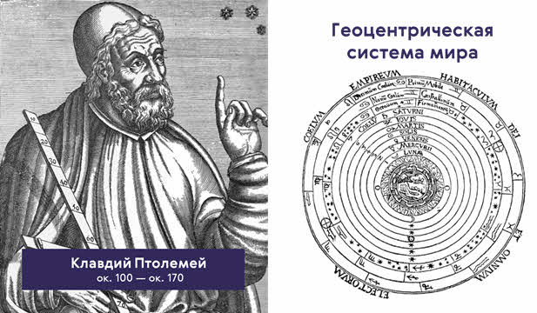
В 1440 году в свет вышел трактат «Об учёном незнании» Николая Кузанского с новой революционной космологической моделью мира. В частности, Кузанский предполагал, что Земля — это одна из планет. Все небесные тела населены людьми, причём каждый наблюдатель во Вселенной с равным основанием может считать себя неподвижным. При этом он считал, что Вселенная безгранична, хотя и имеет конечные размеры, так как «бесконечность свойственна только одному Богу».
Ещё примерно через 200 лет появилась новая космологическая модель — гелиоцентрическая система Николая Коперника. В центр мира Коперник поместил Солнце, вокруг которого вращались планеты (в числе которых и Земля). Хотя Вселенную Коперник по-прежнему считал ограниченной сферой неподвижных звёзд.
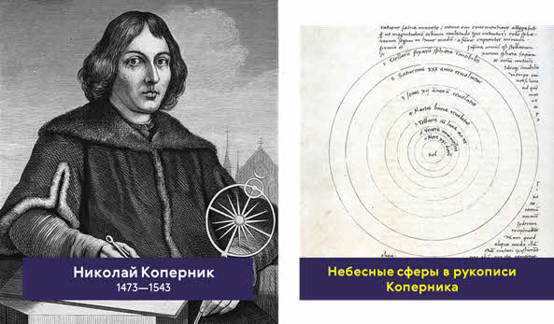
Модификацией системы Коперника была система Томаса Диггеса, в которой звёзды располагаются не на одной сфере, а на различных расстояниях от Земли до бесконечности.
Решительный шаг от гелиоцентризма к бесконечной Вселенной, равномерно заполненной звёздами, сделал итальянский философ Джордано Бруно. В частности, он первым предположил, что звёзды — это далёкие солнца и что физические законы во всем бесконечном и безграничном пространстве одинаковы.
Возникновение современной космологии связано с развитием в начале XX века общей теории относительности Эйнштейна и физики элементарных частиц. Однако, что интересно, сам Эйнштейн считал, что Вселенная однородна, изотропна и, главное, стационарна. Даже после того, как было обнаружено, что объекты во Вселенной постоянно меняются, Эйнштейн считал, что это никак не влияет на облик Вселенной.
Эта идея была для великого учёного настолько очевидной, что в своё основное уравнение ОТО он ввёл космологическую постоянную (иногда называемую лямбда-членом). Сделано это было для того, чтобы решения уравнения допускали пространственную однородность и статичность Вселенной.
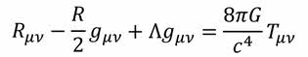
Однако в 1922 году выдающийся российский математик Александр Александрович Фридман предложил нестационарное решение уравнения Эйнштейна. Его анализ показал, что ни при каких условиях решение не может быть единственным. Это означало, что невозможно точно ответить на вопрос о том, какой формой обладает Вселенная, каков её радиус кривизны и вообще, стационарна она или нет.
Но из расчётов Фридмана вытекали три возможных следствия, которые мы попробуем объяснить, оперируя только привычными нам понятиями теории тяготения Ньютона. Итак, предположим, что распределение вещества во Вселенной действительно является однородным. Тогда галактика, расположенная на поверхности шара произвольного радиуса, будет притягиваться к его центру согласно закону всемирного тяготения:
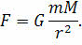
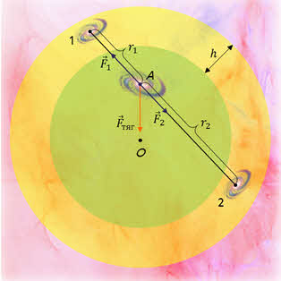
При этом все остальные галактики, лежащие вне этого шара, не могут изменить величины этой силы, так как их действия будут равны по абсолютной величине и направлены в противоположные стороны. Из этого следует, что наша исследуемая галактика движется к центру шара с ускорением, сообщаемым силами гравитации:
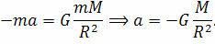
Знак «минус» указывает на то, что ускорение соответствует притяжению, а не отталкиванию.
Уже из этой формулы следует, что Вселенная не может быть стационарной, поскольку в ней действуют силы тяготения.
Подтверждением нестационарной модели Вселенной стало открытие в 1929 году Эдвином Хабблом космологического закона расширения Вселенной — закона Хаббла.
После открытия закона Хаббла Эйнштейн сказал, что «введение космологической постоянной было моей величайшей ошибкой». А зря. Но об этом чуть позже.
Удаление галактик, которое происходит во все стороны от нас, не означает, что наша Галактика занимает какое-то особое положение во Вселенной. Точно такая же картина «разбегания» галактик будет наблюдаться и для любой другой галактики.
Поясним это на простом примере. Пусть мы находимся в некоторой галактике А. Проведём через эту галактику прямую. На ней окажется несколько галактик, которые удаляются от нас со скоростями, подчиняющимися закону Хаббла.
Теперь перепрыгнем из нашей галактики А в какую-нибудь другую галактику В, удаляющуюся от нас, и попробуем определить скорости всех галактик относительно неё. Для этого мы с вами должны вычесть скорость галактики В из скоростей остальных галактик.
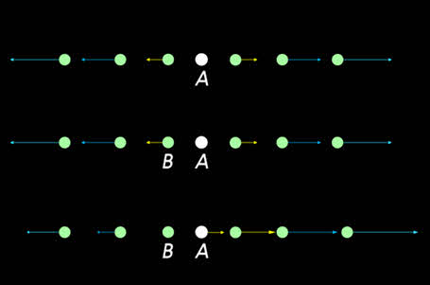
Как видим, мы с вами получили картину, которая принципиально ничем не отличается от первоначальной. То есть скорости удаления галактик по-прежнему пропорциональны расстоянию до них.
Для определения примерного времени начала наблюдаемого расширения Вселенной можно воспользоваться постоянной Хаббла.
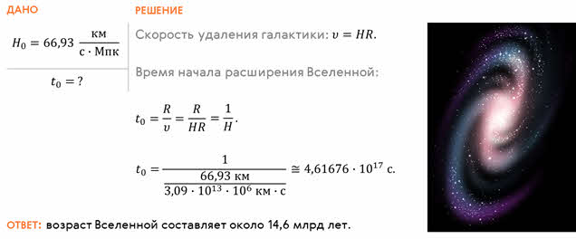
А пока вернёмся к работам Фридмана и Хаббла, которые показали, что Вселенная не может быть стационарной. А взаимное удаление галактик указывает на то, что в прошлом они были значительно ближе друг к другу. Более того, расчёты, проведённые на основе космологических моделей Фридмана, указывали на то, что в момент начала расширения вещество Вселенной должно было иметь бесконечно большую плотность, заключённую в бесконечно малом объёме. Но почему же Вселенная начала расширяться?
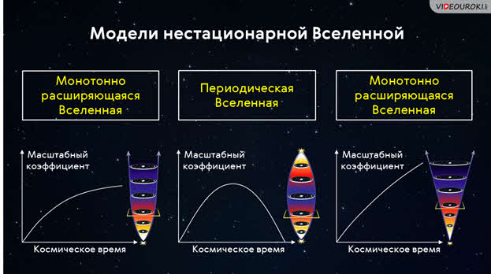
Чтобы найти ответ на этот вопрос, независимо друг от друга бельгийский священник Жорж Леметр и советско-американский физик Георгий Антонович Гамов предложили новую модель горячей Вселенной. В соответствии с ней на ранних стадиях расширения Вселенная характеризовалась не только высокой плотностью вещества, но и его высокой температурой. Эта гипотеза получила название Большого взрыва.
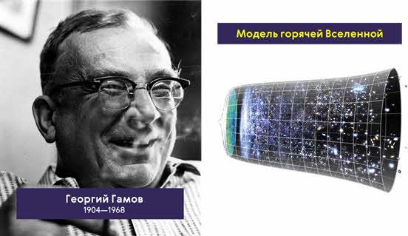
Согласно этой теории, предполагается, что Вселенная возникла в результате взрыва из состояния сингулярности. Космологическая сингулярность — это состояние Вселенной в определённый момент времени в прошлом, продолжавшийся от 0 до 10^{–43} степени секунд. В это время вещество имело планковскую энергию (10¹⁹ ГэВ), планковский радиус (10^{–35} м), планковскую температуру (10³² К) и планковскую плотность (~10⁹⁷ г/см³). Затем Вселенная начала расширяться и охлаждаться. По мере охлаждения в ней начинают образовываться протоны и нейтроны. Начиная с четвёртой минуты Вселенная остыла до такой степени, что начали образовываться стабильные ядра самых лёгких химических элементов — водорода и гелия. Спустя пять минут после начала расширения температура во Вселенной упала настолько, что термоядерные реакции прекратились. В это время вещество состояло из смеси ядер водорода (около 70 % массы) и ядер гелия (около 30 %).
Через 380 тысяч лет после Большого взрыва температура снизилась настолько, что стало возможным существование атомов водорода (до этого процессы ионизации и рекомбинации протонов с электронами находились в равновесии). Через миллион лет после начала расширения наступила эра вещества, когда из горячей водородно-гелиевой плазмы с малой примесью других ядер стало развиваться многообразие нынешнего мира.
Самым эффектным результатом теории горячей Вселенной Гамова стало предсказание космического фона излучения или реликтового излучения. Оно представляет собой фотоны, которые образовались через 380 тысяч лет после Большого взрыва, когда Вселенная стала прозрачной, а вещество в ней стало очень сильно разреженным. Поэтому образовавшиеся в это время фотоны избежали рассеяния и до сих пор достигают Земли через пространство продолжающей расширяться Вселенной. При этом Гамов в 1950 году вместе со своими сотрудниками смог оценить температуру этого остаточного излучения — всего около трёх кельвинов.
В 1964 году американским радиоастрономам Анро Пензиасу и Роберту Уилсону удалось обнаружить космический фон излучения и измерить его температуру. Она оказалась равной именно 3 К. Это было самое крупное открытие в космологии со времён открытия Хабблом общего расширения Вселенной. Таким образом, теория Гамова была полностью подтверждена.
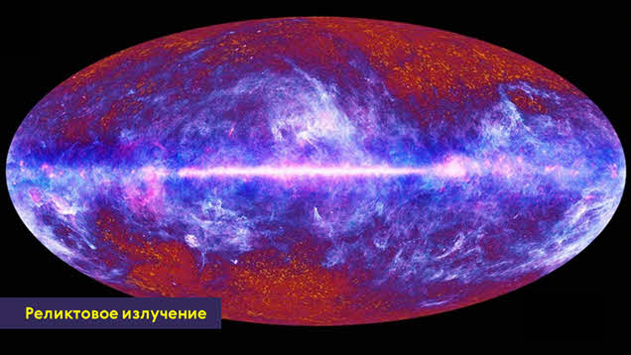
Казалось бы, на этом всё. Теория горячей расширяющейся Вселенной, которая опирается на работы Фридмана и Гамова, стала общепризнанной. Но Вселенная ухмыльнулась над потугами людей её познать и подкинула новый вопросик: как в дальнейшем будет происходить моё расширение?
Чтобы ответить на этот вопрос, необходимо было найти зависимость скорости удаления галактики от расстояния до неё. Казалось бы, нет ничего проще, если использовать закон Хаббла. Но не всё так просто, само значение параметра Хаббла требуется сначала каким-нибудь способом установить. А для этого нужно измерить значения красного смещения для галактик, расстояния до которых уже вычислены другими методами, например с помощью фотометрического параллакса. Так, известно, что поток фотонов, приходящих от источника излучения и регистрируемых наблюдателем, обратно пропорционален квадрату расстояния до источника:
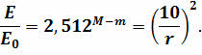
Таким образом, по известной мощности излучения (то есть светимости) наблюдаемого объекта и измерив поток света, можно вычислить, на каком расстоянии этот объект находится:
Для этого в астрономии применяются так называемые «стандартные свечи» — объекты, светимость которых заранее известна. Пока лучшим типом «стандартной свечи» для космологических наблюдений являются сверхновые звёзды типа Ia. Связано это с тем, что все вспыхивающие этого типа, находящиеся на одинаковом расстоянии, должны иметь почти одинаковую наблюдаемую яркость.
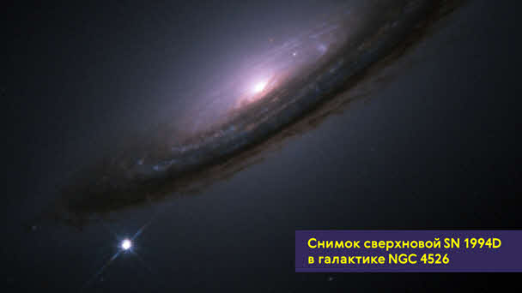
Сравнивая наблюдаемую яркость сверхновых в разных галактиках, можно определить расстояния до этих галактик.
Так вот, в конце 90-х годов ХХ в. было обнаружено, что в удалённых галактиках, расстояние до которых было определено по закону Хаббла, сверхновые имеют яркость ниже той, которая им полагается. Иными словами, расстояние до этих галактик, вычисленное по методу «стандартных свеч», оказывается больше расстояния, вычисленного на основании ранее установленного значения параметра Хаббла. Это позволило сделать вывод о том, что Вселенная не просто расширяется, она расширяется с ускорением.
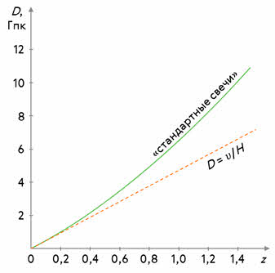
Более того, учёные пришли к выводу о том, что наблюдаемое ускорение должно создавать неизвестный прежде вид материи, которая обладает свойством антигравитации. Так появился гипотетический вид энергии, названный тёмной энергией.
Открытие антитяготения, которое оказалось неожиданным для большинства людей, подтвердило предвидение Эйнштейна. Таким образом, великий и ужасный лямбда-член вернулся в уравнение общей теории относительности.
Дальнейшие наблюдательные данные показали, что тёмная энергия практические равномерно заполняет пространство Вселенной. Более того, в марте 2013 года по данным изучения реликтового излучения космической обсерваторией «Планк» было установлено, что общая масса-энергия наблюдаемой Вселенной на 68,3 % состоит из тёмной энергии и на 26,8 % — из тёмной материи.
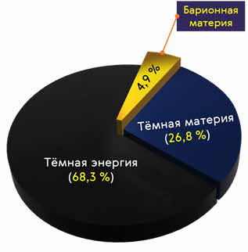
На основании этих данных учёными была предложена новая космологическая модель нашей Вселенной, которую назвали моделью Лямбда-СиДиЭм (ΛCDM). Новая модель позволила также уточнить возраст Вселенной —13,75 ± 0,11 миллиарда лет.
Таким образом, развитие современной космологии в очередной раз показало безграничные возможности человеческого разума, способного исследовать сложнейшие процессы, которые происходят во Вселенной на протяжении миллиардов лет.
